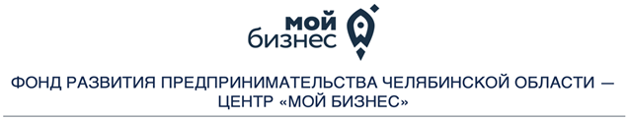
г. Магнитогорск, пр. Ленина, д.70, этаж 3

Уважаемые предприниматели!

Центр «Мой Бизнес» – это Многофункциональный Центр для бизнеса, который создан при поддержке Министерства экономического развития Челябинской области, с целью развития малого и среднего предпринимательства региона. Более подробную информацию о Фонде можно получить на сайте: https://мойбизнес74.рф
10 февраля в 11:00 сельскохозяйственные производители Магнитогорска и близлежащих районов могут проконсультироваться по развитию своего бизнеса со специалистами центра «Мой бизнес».
В рамках исполнения национального проекта «Акселерация субъектов малого и среднего предпринимательства» Вы можете бесплатно или на условиях софинансирования воспользоваться следующими видами наших услуг:
- помощь в оформлении документов для грантов «Агростартап», «Семейные фермы», «Агротуризм»;
- помощь в расширении рынков сбыта;
- комплексная консультационная программа «Готовый продукт»;
- обучение, бизнес-миссии, консультации профильных специалистов;
- экспертное агросопровождение.
Специалисты подробно расскажут о каждой услуге, а также о действующих программах грантовой поддержки. С 12:30 индивидуальные консультации.
Адрес проведения: Центр «Мой бизнес», г. Магнитогорск, пр-т Ленина, 70, 3 этаж
Необходима предварительная регистрация: https://xn--74-9kcqjffxnf3b.xn--p1ai/kalendar-meropriyatiy/57532/ (внизу «Записаться на мероприятие»)
По вопросам звонить: 8-800-350-24-74. Подробная информация о мерах поддержки на сайте мойбизнес74.рф.
Работа центра «Мой бизнес» осуществляется в рамках реализации национального проекта «Малое и среднее предпринимательство и поддержка индивидуальной предпринимательской инициативы».

